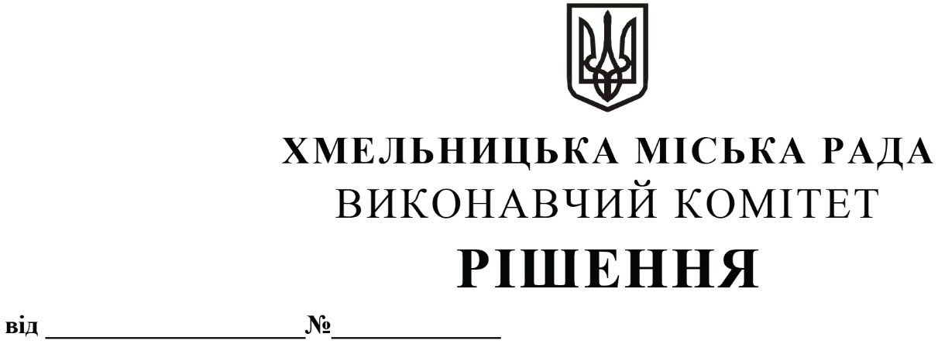

Про встановлення тарифів на транспортні послуги по перевезенню пасажирів у громадському транспорті загального користування

Розглянувши клопотання управління транспорту та зв’язку, звернення автомобільних перевізників, які надають транспортні послуги в місті Хмельницькому, подані ними розрахунки тарифів та документи, які підтверджують їх витрати та пропозицію члена виконавчого комітету міської ради Палія Д.В., керуючись законами України «Про місцеве самоврядування в Україні», «Про автомобільний транспорт», «Про міський електричний транспорт», «Про внесення змін до деяких законодавчих актів України щодо впровадження автоматизованої системи обліку оплати проїзду в міському пасажирському транспорті», Методикою розрахунку тарифів на послуги пасажирського автомобільного транспорту, затвердженою наказом Міністерства транспорту та зв'язку України від 17.11.2009 № 1175 та Порядком формування тарифів на послуги міського електричного транспорту (трамвай, тролейбус), затвердженим наказом Міністерства інфраструктури України від 25.11.2013 № 940, виконавчий комітет міської ради

ВИРІШИВ:

1. Встановити тарифи на транспортні послуги по перевезенню пасажирів у громадському транспорті загального користування, який здійснює пасажирські перевезення:
1.1. на маршрутах електричного транспорту - 6 грн. за одну поїздку;
1.2. на маршрутах електричного транспорту - для власників електронного квитка (смарт-картка) - 5 грн. за одну поїздку;
1.3. на автобусних маршрутах загального користування - 8 грн. за одну поїздку.
2. Встановити вартість місячних та квартальних проїзних квитків у міському пасажирському транспорті загального користування, який належить до комунальної власності і здійснює пасажирські перевезення на маршрутах електричного транспорту згідно з додатком.
3. Визнати такими, що втратили чинність рішення виконавчого комітету від 23.08.2018 № 666 «Про встановлення тарифів на транспортні послуги по перевезенню пасажирів в місті Хмельницькому у міському пасажирському транспорті загального користування» та від 28.11.2019 № 1035 «Про внесення змін в рішення виконавчого комітету від 23.08.2018 № 666».
4. Рішення набирає чинності з 01.06.2021.
5. Контроль за виконанням рішення покласти на управління транспорту та зв’язку та заступника міського голови М. Ваврищука.

Заступник міського голови М. КРИВАК
Додаток
до рішення виконавчого комітету
від «27»05.2021 року № 488

Вартість місячних та квартальних проїзних квитків у міському пасажирському транспорті загального користування, який належить до комунальної власності і здійснює пасажирські перевезення на маршрутах електричного транспорту

Види проїзних квитків за категоріями пасажирів | Вартість проїзних квитків
Види проїзних квитків за категоріями пасажирів | місячний проїзний квиток | квартальний проїзний квиток
Тролейбус | 215 грн. | -
Тролейбус (учнівський) | 85 грн. | -
Тролейбус (студентський) | 110 грн. | -
Тролейбус (організація) | 300 грн. | 870 грн.

Керуючий справами виконавчого комітету Ю. САБІЙ

Заступник начальника управління транспорту
та зв’язку С. ШЕПУРЕВ

